**Муниципальное Бюджетное Дошкольное Образовательное Учреждение**

**«Детский сад № 39»**

Паспорт

«Кошка в нашем доме»

Старшая группа

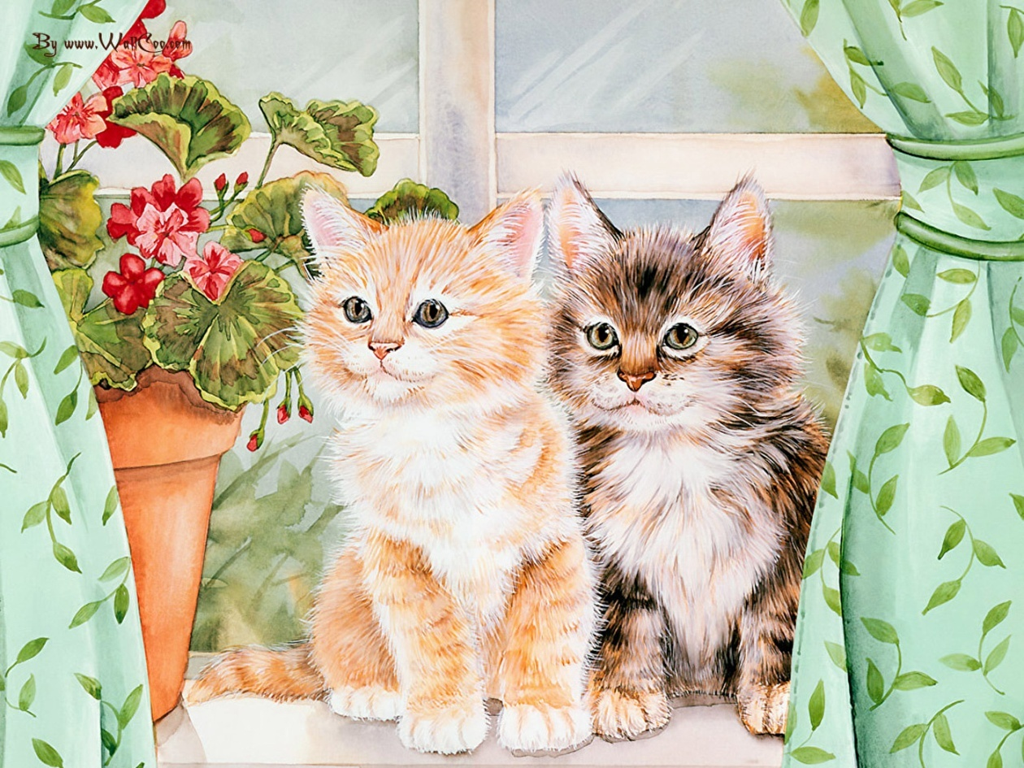

Разработчик: Сметанина С.В.

с. Мостовское 2022

|  |  |
| --- | --- |
| **Пояснительная записка** | **Актуальность**  В современном обществе не каждая семья может позволить себе завести домашнее животное, поэтому дети не знают, как, правильно общаться с кошками, у них нет условий для воспитания любви к животным. |
| **Тема проекта** | Кошка в нашем доме |
| **Участники проекта** | Дети, воспитатели |
| **Срок реализации проекта** | Краткосрочный |
| **Формы и методы реализации проекта** | Беседы  Непосредственная образовательная деятельность;  Сюжетно-ролевые игры;  Викторина;  Чтение художественной и познавательной литературы;  Подвижные, дидактические, имитационные игры, инсценировки**;**  Наблюдения. |
| **Название команды** | Котята |
| **Девиз** | Мы весёлые котята, весело играем. Любим песни, любим труд, много сказок знаем. |
| **Цель проекта** | Формирование у детей гуманного эмоционально - положительного, бережного отношения к домашним животным. |
| **Задачи** | -Вызвать у детей интерес к кошкам, желание больше узнать о жизни и повадках кошек. - Развивать речь, мышление, творческие способности дошкольников в процессе ознакомления с образом кошки в литературе, искусстве, игровой деятельности. - Совершенствовать знания детей о безопасном поведении с животными. - Воспитывать у детей бережное отношение к животным.  - Выявить уровень знаний детей о кошке. Создание мотивационной основы для активного участия детей в проекте. |
| **Реализация проекта строится на следующих принципах** | -системности;  - учета возрастных особенностей;  - интеграции;  - преемственности взаимодействия ДОУ и семьи. |
| **Этапы реализации проекта** | 1 этап – Организационный 2 этап – Основной 3этап – Заключительный |
|  |  |

**Содержание практической работы**

|  |  |  |  |  |  |
| --- | --- | --- | --- | --- | --- |
| № | Виды деятельности | Участники | | Пополнение развивающей предметно - пространственной среды. | |
| 1 этап - Организационный | | | | | |
| 1. | Ситуативный разговор  «Зачем нужна кошка?» | Воспитатели, дети | |  | |
| 2. | Пополнение и обогащение развивающей предметно-пространственной среды | Воспитатели, родители (законные представители) | | Художественная литература, энциклопедии,  подбор иллюстраций с изображением кошек.   «Альбом для рисования»- зарисовки, рисунки кошек. | |
| 2 этап - Основной | | | | | |
| 1. | НОД Тема: «Кошка домашнее животное» | Воспитатели, дети | |  | |
| 2. | Сюжетно-ролевая игра «Ветеринарная лечебница» | Воспитатели,  Дети,) | | Атрибуты | |
| 3. | Рисование   «Подарок для кошки Мурки» | Воспитатели, дети, | |  | |
| 4. | Подвижные игры «Воробышки и кот», «Кот и мыши». | Воспитатели, дети | |  | |
| 5. | Викторина «Домашние животные». | | Воспитатели, дети | |  |
| 6. | Наблюдение за кошкой | Воспитатели, дети, родители. | |  | |
| 7. | Театрализованное развлечение «Кошкин дом» | Воспитатели, дети, родители. | | Изготовление костюмов, атрибутов | |
| 8. | Просмотр фильмов, презентаций  «Кошки - наши друзья» | Воспитатели, дети, родители. | | Пополнение картотеки презентаций | |
| 9. | Сочинение сказок и рассказов  «Моё любимое животное-кошка» | Воспитатели, дети, родители | |  | |
| 3 этап – Заключительный | | | | | |
| 1. | Альбом «Кошка в моем доме» | Воспитатели,  дети | | Дидактическое пособие | |
| 2. | Презентация проекта | Воспитатели,  дети | |  | |

**Ожидаемые результаты**:

- Воспитание у детей доброго отношения к животным (кошке)

- Познакомились с новыми произведениями художественной литературы, где главными героями являются кошки.

Ребята знают, что необходимо заботиться о своем питомце: кормить его, играть с ним, убирать за ним и просто любить.

**Приложение**

**Нод в старшей**

**Тема «Кошка домашнее животное»**

Цель: расширение представлений дошкольников о домашних животных (кошках).

Задачи:

- учить выделять характерные особенности кошки, отличать от других животных, упражнять в  аргументировании своего мнения;

-  познакомить детей с породой сиамской кошки, научить узнавать ее по характерным признакам;

- уточнить знания детей о рационе кошки (в него должны входить яйца, творог, рис, овсяные хлопья, овощи, мясо, рыба);

- развивать чувство эмпатии, учить определять по  поведению кошки ее настроение, воспитывать заботливое отношение к животным;

- активизировать творческие способности детей;

- способствовать развитию связной речи, активизировать словарь;

Оборудование: иллюстрации, бумага, кисточки, краски, фишки, медаль «Острый коготок» («Мисс Мягкая лапка»).

Предварительная работа: утром рассмотреть с детьми книжку о породах кошки

Примечание: занятие проводится в живом уголке с живой кошкой.

 Ход занятия:

    Воспитатель:  Ребята, сегодня к нам  придет гость. Я вам загадаю загадку, а вы попробуйте отгадать кто же это?

1. Живет в доме хозяина                             2. Ласков, хвостиком виляет,

Шубка атласная,                                          Спинку круто выгибает,

Лапки бархатные                                         Днем на солнышке лежит,

Ушки чуткие                                                Ночью мышек сторожит

Днем спит или сказку говорит,

Ночью бродит, на охоту ходит.

    Вопрос: Кто это? (ответы детей)

              Правильно ребята, это кошка.

    Воспитатель: А что сделали бы вы, если бы встретили на улице бездомного котенка? (ответы детей).

Вопросы детям: - А у вас дома есть кошка или кот?

              - Как его зовут?

              - А что же ест ваша кошка? (ответы детей).

    Воспитатель:  Правильно. Вот видите, оказывается кошка ест не только рыбу и мясо. Ее нужно кормить и яйцами, и творогом, и даже рисом и различными овощами. Вареные овощи лучше добавлять в мясные блюда.

- А что вы еще знаете про кошку? (ответы детей).

Ой, как много вы узнали на прошлом занятии.

Но, что-то мы заговорились, а нашей гостьи все нет и нет. Наверное, она опаздывает.

(раздается стук, воспитатель отходит и возвращается)

   Ребята, к нам в гости пришла кошка-матрешка (воспитатель держит игрушку – собаку).

     Вот она, какая пушистая, бархатистая… (дети исправляют воспитателя, говорят, что это собака). Что? Как это не кошка? А кто же это? Собака?

Уходи, собака, к нам кошечка должна прийти.

(Снова стук, на этот раз воспитатель возвращается с игрушкой козы) Ребята, к нам в гости пришла кошечка: мягкая, пушистая, мохнатенькая, усатенькая… (дети снова исправляют воспитателя). Как? И это не кошка? А кто? (ответ детей) Коза?

(Опять стук, входит живая кошка)

    Воспитатель: - Ой, что это за чудище? Усищи-торчищи и хвост трубой? Это кошка?  (дети отвечают).

    Воспитатель: Нет, это не кошка. У кошки длинные висячие ушки, а еще у кошки есть рожки. Нет?

    Вопрос: - А какие же у нее ушки? И что есть вообще кошки? (дети рассказывают). Значит это кошка? Ой, и, правда. Вот она какая: усатая. Мохнатая, пушистая, бархатистая. А зовут нашу гостью Елизавета.

    Воспитатель: Посмотрите на нее внимательно. Можете погладить. Только не все сразу. И будьте осторожными, не сделайте случайно больно кошке. Вы должны быть гостеприимными и не навязывать ей свои ласки. Ведь Лиза первый раз в вашем детском саду, поэтому она пугается. Всё здесь ей незнакомо. Дайте ей немного освоиться.

    Воспитатель: Ребята, Лиза пришла к нам не просто в гости. Она пришла вручить медаль тому, кто больше всех знает о кошках. В течение всего занятия за правильные ответы я буду выдавать фишки, и тот, кто наберет больше всех фишек, получит медаль.

    Воспитатель: Ребята, вспомните, утром мы с вами читали журнал про кошку (показывает иллюстрацию). Разве  Лиза похожа на эту кошку? одинаковые ли? (ответы детей). Нет? Конечно они разные. А чем же они отличаются? (ответы детей:  Лиза светленькая, а та была пестрая. У Лизы ушки, мордочка и хвост темные. У той глаза зеленые, а у Лизы – голубые). За правильные ответы дети получают фишки.

     Воспитатель: Ребята, кто знает, как называется эта порода кошек? (ответы). Правильно, сиамская (за правильный ответ фишка). Давайте повторим хором: «сиамская». Еще раз «сиамская».

Воспитатель рассказывает о породе сиамской кошки

    Сиамская кошка отличается от всех других кошек высоким темпераментом и игривостью. Эта кошка большая фантазерка, энергичная, прыгучая. И хоть на вид она несколько суровая и замкнутая, эта кошка нежная и ласковая и нуждается в «разговоре» с человеком. Она очень привязана к своему хозяину и ей очень неприятны двери, которые разлучают кошку с человеком: она всегда пытается открыть их, а если у нее это не получается – отчаянно царапается. А если и это не помогает, жалобно плачет. Сиамская кошка точно изучает режим дня своего хозяина. Если вы, например, опоздаете к ужину или не вовремя ложитесь спать, она удивленно, и растеряно будет напоминать вам об этом своим мяуканьем.

    Воспитатель: Давайте еще раз внимательно посмотрим, чем же сиамская кошка отличается от других кошек? Какая у нее шерстка, окраска, глаза? (шерсть очень короткая, густая, плотно прилегает к коже; сама кошка светлая, а хвост, уши и мордочка – темные; глаза голубые) за правильные ответы дети получают фишки.

    Воспитатель: Ребята, вы все помните игру «Радио»?

             Давайте представим, что у нас потерялся не ребенок, а пропала наша гостья Елизавета, и нужно сделать объявление по телевидению. Кто попробует? (вызывает желающего ребенка). Не забудь назвать породу кошки и как она выглядит. Молодец, отлично справился (лась) с заданием.

    Воспитатель: Уверена, что если бы наша гостья потерялась, то благодаря правильному описанию ее бы быстро разыскали (ребенок получается фишку).

Воспитатель предлагает детям еще попробовать сделать объявление.

    Воспитатель: Ребята, на прошлом занятии вы говорили о кошачьем «языке».

    Вопрос: Что же вы о нем узнали? (дети говорят – получают фишки).

   Физминутка:

- Смотри! Полосатая кошка

На тумбе сидит как матрешка!  (дети сидят на коленях, на пятках,

                                                     руки на коленях, спина прямая)

- Но спрыгнет – и ходит, как щука… (ходят на четвереньках: ладошках и ступнях)

- Рассердится – прямо гадюка!  (выгибают спину и шипят)

- Свернется – покажется шапкой, (сворачиваются на полу калачиком)

- Растянется – выглядит тряпкой… (растягиваются на полу).

- Похожа на всех понемножку.

- А изредка даже на кошку!

(Воспитатель поощряет детей, кто больше был похож на кошку, получают фишки).

 Воспитатель: Вы все попробовали себя в роли кошек, а сейчас мы проверим умеете ли вы понимать кошачий язык. Посмотрите, внимательно на кошку, послушайте, какие она издаст звуки и скажите, о чем сейчас говорит Елизавета? (ответы)  -  Как вы узнали, что она довольна? (ответы). Правильно, потому что она лежит спокойно и мурлычет.

- А что говорит кошка сейчас? (воспитатель побуждает кошку к действию, злит ее). Ответы детей. Правильно она злится, потому что беспокойно двигает хвостом из стороны в сторону, недовольно мяучит. (за правильные ответы дети получают фишки).

    Воспитатель: Да, ребята кошка бывает очень разная. Бывает ласковой, нежной, тогда она мурлычет, трется о руки. Бывает хитрой, бывает злой, рассерженной, а бывает спокойной и равнодушной. А ещё у разных  народов в сказаниях и притчах, кошки часто умеют замечательно рассказывать сказки. Моя бабушка, когда мурчала кошка, говорила про неё: "Сказки рассказывает". Даже у Пушкина помните? Кот учёный сказки говорил... Давайте и мы с вами превратимся в Учёных Котов и придумаем новую необыкновенную сказку: я начну, а вы будете продолжать. Итак, я начинаю:

        «Жила-была девочка Катя, и был у нее котенок…» (далее воспитатель просит детей продолжить по цепочке, при необходимости помогает наводящими вопросами). Вот какая сказка замечательная у нас получилась. Я думаю, Елизавете она тоже понравилась (дети  получают фишки).

     Кошка  в доме - это огромное удовольствие. Но, в то же время большая и серьезная ответственность. Ведь кошка – живое существо, а не игрушка, которую можно выбросить, наигравшись. Если у вас есть дома кошка, заботьтесь о ней, не забывайте вовремя покормить и никогда не обижать кошек.

 Итог: А теперь давайте подсчитаем, сколько у каждого фишек? (определяется победитель, он получает  медаль и звание «Острый коготок» («Мисс Мягкая лапка»)).

В группе воспитатель предлагает детям нарисовать иллюстрацию к придуманной ими сказке или «Кошачий портрет».

**Нод по ИЗО**

**Тема занятия** «**Подарок для кошки Мурки»**

**Цель:** Закрепить знания детей о геометрических фигурах (круг, треугольник, овал), о цвете.

Упражнять детей в составлении изображения из геометрических фигур.

Продолжать учить детей рисовать нетрадиционным способом: при помощи ватных палочек.

Развивать диалогическую речь, активизировать словарь.

Воспитывать аккуратность при работе с красками, клеем; вызвать желание помочь герою

**Материалы и оборудование:** ватные палочки, готовое изображение кошки (из геометрических фигур: голова – круг, уши – маленькие треугольники, туловище – большой треугольник, лапы, хвост – овалы), краски разных цветов, на каждого ребёнка набор геометрических фигур для выкладывания изображения кошки, клей ПВА.

**Методические приёмы:**

Вопросы воспитателя и ответы детей (Кто это? А вы хотите узнать, ребята? Вы любите день рождения? А за что?).

Поощрения и индивидуальная помощь детям.

Учет индивидуальных особенностей детей ("левша", "правша").

Проблемная ситуация (Какие фигуры лежат у вас (дети перечисляют). Как вы думаете, сможем ли мы из них выложить кошек?.).

Индивидуальная работа с детьми (выкладывание фигур, работа с клеем и рисование ватными палочками).

Физкультпауза (в стихах).

Загадка, пальчиковая гимнастика

Демонстрационный материал. (изображение кошки).

**Ход занятия:**

**Воспитатель:** Ребята, посмотрите, сколько у нас сегодня гостей! Что это за гости? К каким животным они относятся? Но есть ещё одна гостья. Хотите узнать, кто это? Тогда отгадайте мою загадку:

Острые ушки, на лапках подушки,

Усы, как щетинка, дугою спинка.

Кто это? Правильно. Посмотрите, какая кошка Мурка пришла к нам. Красивая, но грустная. И я знаю, почему. А вы хотите узнать, ребята? Тогда скажите, вы любите день рождения? А за что?

**Воспитатель:** День рождения – весёлый праздник, которого все ждут с нетерпением. Вои и у нашей Мурки сегодня день рождения. И ей тоже хочется, чтобы к ней пришли гости, подарили подарки. А в подарок она хочет получить много воздушных шариков.

Но беда в том, что у Мурки совсем нет друзей, некому прийти к ней в гости и подарить ей воздушные шарики. Когда я узнала всё это, мне стало жаль Мурку и захотелось ей помочь. Ребята, давайте вместе поможем нашей кошечке найти друзей.

Но сначала, чтобы хоть немного развеселить Мурку, давайте превратим наши пальчики в котят и поиграем с ними.

***Пальчиковая гимнастика «Котята»***

Вот пятеро котят.

Один ушёл – и нет его.

Котят осталось четверо.

Один ночной порою на дерево залез –

Котят осталось трое.

Но где-то запищал

Мышонок тонко-тонко.

Котёнок услыхал –

Осталось два котёнка.

Один из них с мячом

Исчез в дверях бесследно.

А самый умный тот,

Оставшийся, последний –

Лакать за пятерых

Стал молоко из миски.

**Воспитатель:** Молодцы, ребята. А теперь посмотрите на Мурку повнимательнее. Ведь её тело состоит из геометрических фигур. Назовите их.

**Дети:** из большого треугольника, двух маленьких, круга, овалов и полуовалов.

**Воспитатель:** Посмотрите на свои подносы, и скажите – какие фигуры лежат у вас (дети перечисляют). Как вы думаете, сможем ли мы из них выложить кошек? Давайте попробуем.

***Дети выкладывают кошек на листе бумаги.***

**Воспитатель:** спрашивает у детей, какого цвета их кошки. А как вы думаете, для чего у нас на столе краски? А палочки ватные?

**Дети**: чтобы нарисовать воздушные шарики.

**Воспитатель:** А какой формы бывают шарики?

**Физкультминутка:**

Два хлопка над головой

Два хлопка перед собой

Две руки за спину спрячем

И на двух ногах поскачем.

**Воспитатель:** Но сначала вы наклейте кошечек на лист бумаги.

*Напоминая детям правила работы с клеем и рисования ватными палочками.*

**Воспитатель** (после выполнения работы): Ребята, мне кажется, теперь у Мурки будет много друзей. Каких замечательных кошек вы сделали. А сколько шариков нарисовали! У нашей Мурки будет весёлый день рождения!

**Воспитатель:** Ребята посмотрите к нашей кошечке тоже пришли друзья с подарками, чтобы поздравить её с днём рождения.

**Воспитатель:** Они приготовили для нашей имениннице песенку про Кисоньку – мурысаньку. Давайте послушаем её.

А теперь и нам пора поздравлять нашу кошечку. Подходите и поздравляйте.